7 BƯỚC CHĂM SÓC DA THẦN THÁNH CHO BẠN MÃI TUỔI XUÂN

***Với 7 bước chăm sóc da thần thánh đảm bảo làn da bạn luôn giữ mãi tuổi xuân. Bạn có tin không? Hãy cùng***[***Shin***](http://shinspavn.xyz/)***Spa tìm hiểu bài viết này để bỏ túi những mẹo chăm da thần thánh nhé!***

1. Tẩy trang

Tẩy trang là một bước vô cùng quan trọng đễ giữ gìn làn gia. Hãy tẩy trang kể cả khi bạn không trang điểm, Tùy theo loại da của bạn hãy lựa chọn loại tẩy trang phù hợp. Nhưng nhất định không thể bỏ qua bước quan trọng này nhé!

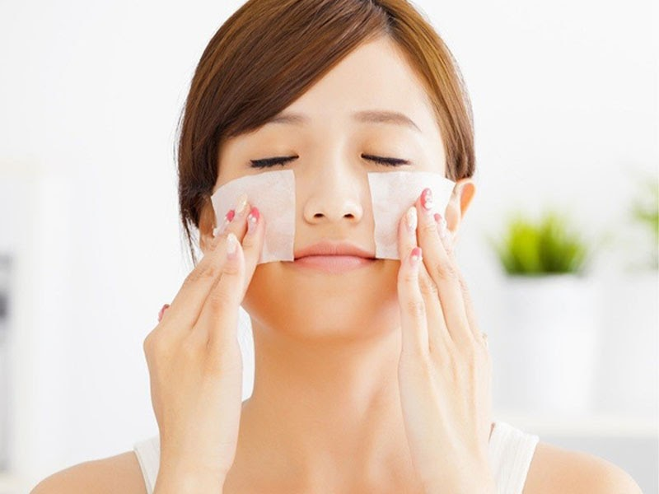

Cách thực hiện rất đơn giản, bạn dùng bông tẩy trang, thấm nước tẩy trang lên. Sau đó thực hiện mát xa da mặt để loại bỏ mọi bụi bẩn nhé!

1. Rửa mặt đúng cách

Tẩy trang xong, da mặt vẫn chưa hoàn toàn sạch bụi bẩn. Hãy sử dụng sữa rửa mặt để loại bỏ bụi bẩn, tế bào chết, làm sạch nhờn. Giúp da trở nên thoáng và ngăn ngừa các loại vi khuẩn phát triển thành mụn. Bạn nên rửa mặt vào buổi sáng khi thức dậy và tối trước khi đi ngủ nhé.



Hãy chọn cho mình loại sữa rửa mặt uy tín và phù hợp với làn da của mình để tăng hiệu quả làm sạch da mặt. Đảm bảo tay sạch sẽ để không gây hại cho da nhé. Sau khi rửa sạch, bạn nên dùng nước ấm vừa phải để làm sạch sâu vào bên trong và rửa lại với nước mát để tạo độ đàn hồi cho da.

1. Tẩy da chết

Tẩy da chết là bước tiếp theo giúp làm sạch triệt để các lớp sừng và tế bào chết còn bám trên mặt da. Giúp thông thoáng lỗ chân lông và đều màu da. Có rất nhiều phương pháp tẩy da chết khác nhau từ nguyên liệu tự nhiên. Ví dụ như: đường và chuối, bột nghệ với mật ong, dầu dừa và đường,… Bên cạnh đó vẫn có các sản phẩm tích hợp trên thị trường rất dễ dàng cho người sữ dụng. Hãy lựa chọn cho mình sản phẩm phù hợp nhất nhé!

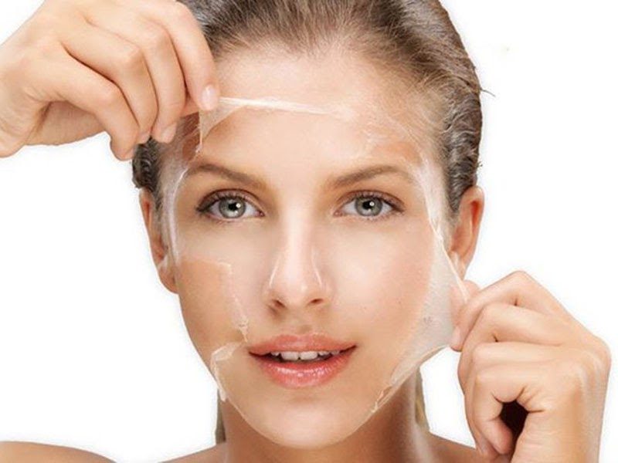

1. Đắp mặt nạ

Có rất nhiều loại mặt nạ cung cấp các dưỡng chất thiết yếu để duy trì làn da khỏe mạnh và sáng mịn. Tùy vào nhu cầu, loại da và sở thích khác nhau, bạn có thể lựa chọn các loại mặt nạ cung cấp các dưỡng chất từ thiên nhiên như nghệ, mật ong, sữa chua không đường, nha đam, dầu oliu,…

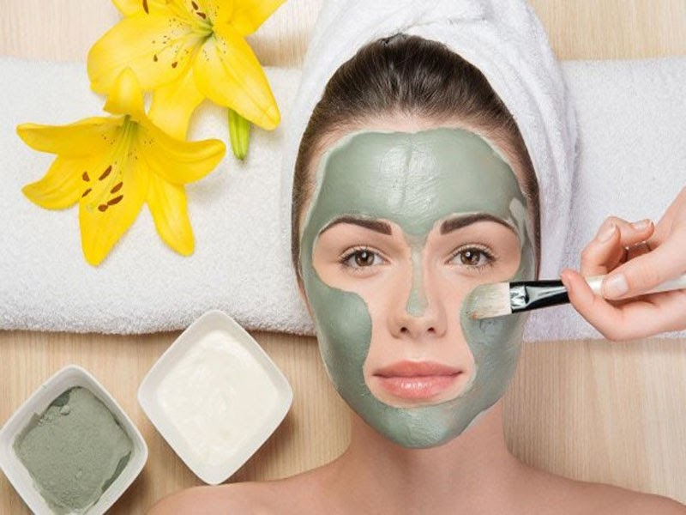

Những loại mặt nạ này đã được pha trộn với tỷ lệ phù hợp để thoa lên da mặt, mát xa để các dưỡng chất thấm đều duy trì độ mịn màng và căng bóng cho da.

1. Nước hoa hồng

Nước hoa hồng có công dụng sẽ làm se khít và cân bằng da. Ngoài ra, còn có tác dụng kiểm soát bã nhờn, độ ẩm để giữ cho da mặt săn chắc hơn. Hãy hiểu làn da của bạn để tìm ra loại nước hoa hồng phù hợp nhất.

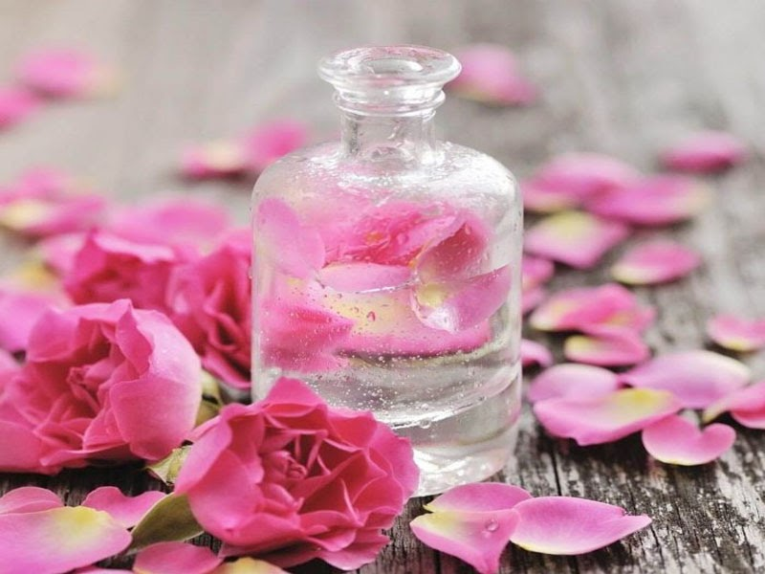

1. Sử dụng kem dưỡng

Bạn nên bôi thêm kem dưỡng để tăng độ ẩm giúp da sáng mịn. Dưỡng ẩm da là một cách thiết yếu giúp da giữ lại nước và có độ đàn hồi tốt. Từ đó làm giảm các nguy cơ khiến da bị lão hóa.

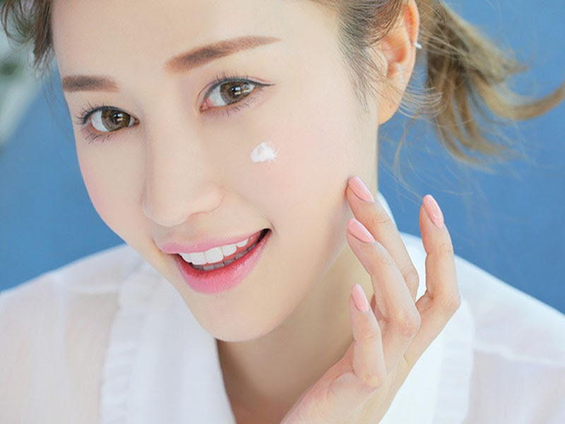

Tùy vào từng độ tuổi, thời tiết, mùa và tính chất làn da bạn nên lựa chọn cho mình kem dưỡng phù hợp.

1. Hãy luôn giữ thói quen sinh hoạt điều độ

Một làm da khỏe đẹp, yêu cầu một thời gian biểu sinh hoạt hợp lý:

* Xây dựng chế độ ăn uống với nhiều rau xanh cung cấp chất xơ, hạn chế các loại đồ ăn nhiều dầu mỡ, bia rượu, nước uống có gas, …
* Ngủ trước 23 giờ và ngủ đủ 8 tiếng để làn da phục hồi cũng như ngăn ngừa các nguy cơ nổi mụn hay lão hóa
* Uống nhiều nước, cần tối thiểu 4 lít nước một ngày và tăng cường các loại trái cây, vitamin cho cơ thể
* Tập luyện thể dục thể thao hằng ngày để thúc đẩy quá trình trao đổi chất một cách đều đặn khiến làn da trở nên tươi tắn, hồng hào hơn.